广州市番禺区第十八届人民代表大会
代表建议、批评和意见
第三次会议 第18号
代表姓名 | 黄浩霖 | 所 在  代表团 | 化龙 | 邮政编码 | 511434
详 细  通讯地址 |  |  |  | 电 话
详 细  通讯地址 |  |  |  | 手 机
题目：关于建设化龙南路的建议

请代表选中并打“√”注明
1、此建议是否公开
√ 公开 不公开（不公开请填写理由）
不公开理由： 涉及国家秘密、商业秘密和个人隐私；
公开可能危害国家安全公共安全、经济利益和社会稳定；
其他原因（请填写）：
2、此建议来源
√ 视察 专题调研 其他方式（请填写）
3、建议是否属于多次提出，尚未解决的事项
是 √ 否 未详
4、是否希望承办单位在办理过程中加强与代表联系沟通
√ 是 否
注：提交书面建议时请附上电子文本。

内容:
一、基本情况
在各级政府和相关职能部门的全力支持与配合下，琶洲支线及化龙站场的建设，已进入最后的完工冲刺阶段。此化龙站场将是化龙目前唯一的轨道交通站场，也将是化龙现有12万群众轨道方式出行的主要站场。但化龙站场与周边现有的道路没有连通，目前仍为孤岛。
在化龙的城乡规划中，在化龙站场南侧，原已规划有“化龙南路”。如果将其长约1100米、宽为20米的（西起兴业大道、东止化龙大道）规划路段实施建设，将使化龙站场向西连通兴业大道、向东连通化龙大道，有效解决化龙站场的行人交通疏解问题。
二、建议措施
建议区政府及相关职能部门，尽快将化龙南路列入化龙站场周边基础设施完善的项目议程中，以保障琶洲支线和化龙站场发挥更理想的高质量发展社会效应。
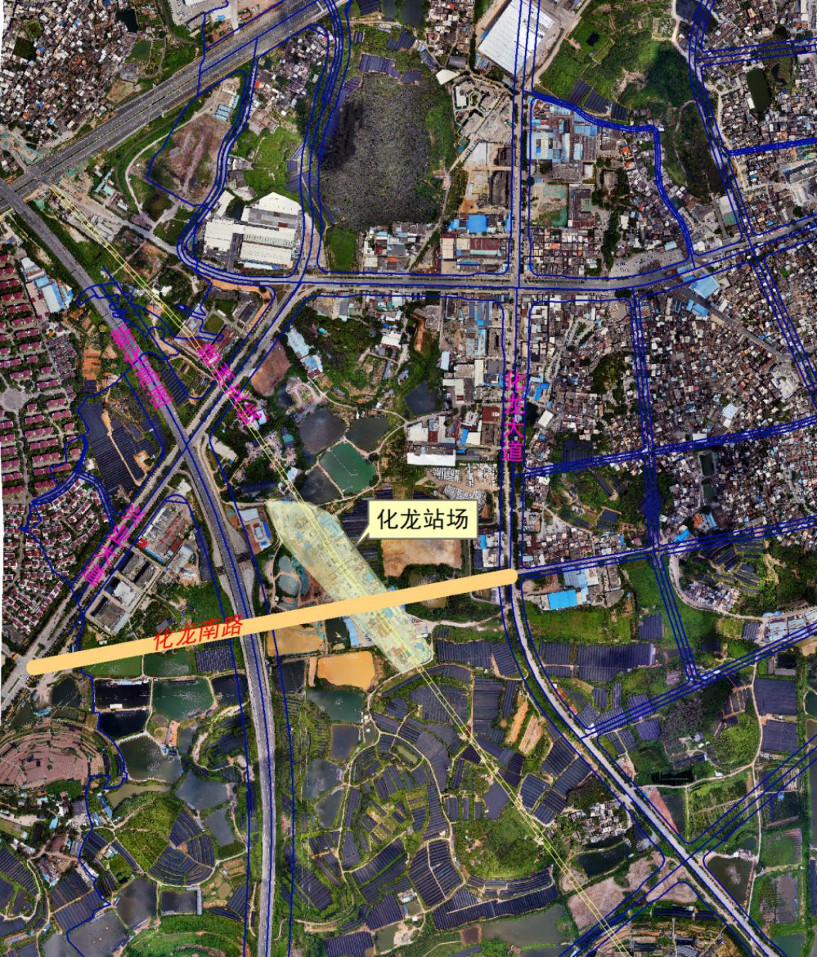
附件：化龙南路位置示意图

